漯河经济技术开发区安全生产委员会文件

漯开安〔2023〕6号

开发区安全生产委员会
关于印发《开发区电气焊等动火作业安全专项检查工作方案》的通知

区安委会各成员单位：
《开发区电气焊等动火作业安全专项检查工作方案》已经区安委会同意，现印发给你们，请结合实际认真贯彻落实。

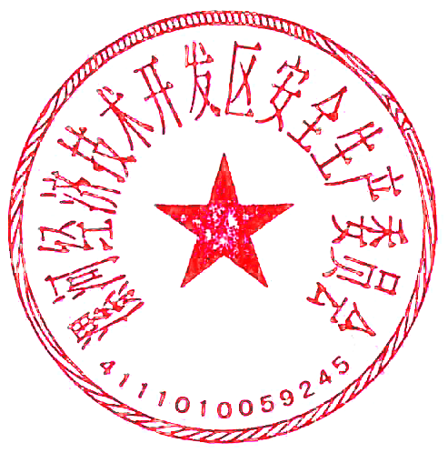
2023年6月9日

开发区电气焊等动火作业安全专项检查
工作方案

近期，省内外因电气焊等动火作业违章操作引发多起事故，给人民群众的生命财产造成了重大损失，教训十分深刻。为汲取教训、举一反三、警钟长鸣，根据省市领导批示要求，区安委会研究决定从即日起至2023年7月底，在全区范围内组织开展电气焊等动火作业安全专项检查，特制定本方案。
一、工作目标
深刻汲取安阳“11·21”特别重大火灾事故、北京长峰医院“4·18”重大火灾事故、浙江伟嘉利工贸有限公司“417”重大火灾事故、南阳西峡旭日保护材料有限公司“6·5”爆燃事故教训，聚焦电气焊违规作业，下大力气整治生产经营单位安全主体责任不落实、现场作业安全管理混乱、作业人员安全意识淡薄等突出问题，坚持最高标准、最严要求，以铁的手腕、铁的措施，全面提升电气焊等动火作业安全管理能力，切实从源头上预防和减少安全风险，确保全区安全生产形势平稳有序。
二、检查范围
全区各类涉及电气焊等动火作业生产作业行为，重点突出改扩建工程、装修改造等施工作业及各类人员密集场所。
- 检查内容
突出抓好“七查”:
1.查企业(单位)电气焊等动火作业人员是否持证上岗，是否存在违法使用无证电气焊工的现象；
2.查企业(单位)是否建立并落实电气焊等动火作业安全管理制度及操作规程；
3.查企业(单位)电气焊等动火作业是否存在非法外包行为，承包方是否有相应资质，是否将外包纳入企业(单位)安全生产管理体系；
4.查企业(单位)电气焊等动火作业是否办理审批手续，是否存在超范围焊接；
5.查企业(单位)电气焊等动火作业现场是否有安全管理人员在现场监督，是否落实安全保障措施；
6.查企业(单位)是否组织对电气焊设备进行全面安全检查，是否带病作业。
7.县区、乡镇(街道)要落实属地管理责任对路边电气焊铺进行整顿规范。
四、时间安排
专项检查时间为即日起至7月31日，总体分三个阶段有序推进：
(一)动员部署阶段(6月15日前)。后谢镇、邓襄镇、湘江路管理办公室、区产业园区服务中心、去创业服务中心等有关单位要根据本方案要求，结合重大事故隐患专项排查整治行动，制定专项行动方案，明晰目标任务、工作措施，全面部署发动，确保责任到人、措施到位。
(二)集中攻坚阶段(6月16日—7月25日)。各属地部门严格落实全覆盖检查要求，深入排查整治电气焊等动火作业违法违规行为，要建立任务清单、隐患清单、整改销号清单，明确责任单位和整改要求，立行立改。
(三)巩固提升阶段(7月26日—7月31日)。全面梳理突出问题，总结经验做法，形成专项工作报告。7月30日前，各县区、各相关部门将专项检查工作总结报区安委办。
五、工作要求
(一)提高思想认识。各相关单位要深刻认识开展电气焊等动火作业专项检查工作的极端重要性，深刻汲取各类事故教训，切实在思想上警醒起来、行动上动员起来、措施上严格起来；要加强组织领导，将电气焊等动火作业安全专项检查与重大事故隐患专项排查整治一体谋划一体推进，强化协作配合，层层压紧压实责任，坚持真查真治“全覆盖”,严查严治“零容忍”,严厉打击电气焊作业违法违规行为，彻底消除安全隐患，确保电气焊作业专项检查取得实效。
(二)强化工作措施。要“凡进必查，逢查必考”。到企业检查必须查电气焊等动火作业人员信息，逢检查动火作业人员信息必进行现场考试，对考试不合格的要重新组织培训，合格后方可上岗；要“列入重患，发现必停”。对电气焊等动火作业人员无证操作的，一经发现一律按重大隐患处理，对企业要采取暂时停产停业整顿措施，限期进行整改；要“一案三查，顶格处理”。凡检查发现电气焊等动火作业人员非法违规作业的，要严肃追究动火作业当事人、企业主要负责人、聘请使用负责人责任；要“行刑衔接，果断移交”。对于检查发现电气焊非法违规作业涉嫌犯罪的，要依法移送司法机关追究刑事责任。各相关单位要与公安、检察机关加强联动，做好行刑衔接案件查办，加大危险作业罪的侦办力度；要“通报曝光，以案释法”。对于执法检查发现的电气焊等动火作业典型案例，要通过媒体及时向社会曝光，以案说法、以案释法。
(三)压实各方责任。要压实企业聘用责任。凡是企业安排无证人员从事电气焊等动火作业的，从严追究企业安全管理责任和企业主管人员责任。要压实现场管理责任。凡是电气焊等动火作业现场没有安全管理人员进行现场监督的，从严追究企业安全管理人员责任。要压实培训考核责任。凡是安全培训考核机构在培训考核中弄虚作假的，从严追究相关机构和人员的责任。凡违法办理假证的，一律移交公安机关追究刑事责任。要压实个人持证责任。凡是无证或者证件过期承揽电气焊等动火作业业务的，一律依法打击取缔。对于群众举报的，要及时核查处理，及时兑现奖惩。要压实监管执法责任。各相关单位要将电气焊等动火作业专项检查作为重大事故隐患专项整治重点事项，作为检查执法重点内容，通过地毯式、“领导+专家”专业化排查发现一批问题和隐患。
(四)加强宣传发动。各相关单位要加强宣传发动，充分利用短视频、微信、抖音等载体，高频次推送电气焊等动火作业安全公益宣传片和安全提示，普及安全作业常识和应急处置技能，增强从业人员安全意识。要及时曝光一批违法违规行为和典型案例，切实发挥“查处一起、震慑一批、教育一片”的警示作用。同时，要引导社会公众积极参与，通过“12350”热线等渠道，对电气焊等动火作业违法违规行为进行举报，始终保持严厉打击违法违规行为高压态势。
(五)及时报送信息。各相关单位要按照区安委会的统一部署，于每周四下午3:00之前报送本周工作开展情况和专项检查统计表。6月14日之前报送工作安排部署情况，7月28日前报专项检查工作总结。区安委办将根据工作进度，对重点行业、重点场所开展督导检查，对工作不重视、责任不落实、监管不到位等情况，坚决予以通报批评、约谈问责。
电话：5757222 邮箱：lhgxqajj@163.com。

附件：开发区电气焊等动火作业安全专项检查统计表

附件1
开发区电气焊等动火作业安全专项检查统计表
填报单位： 填表人： 联系电话：

序号 | 本周检查数量 | 本周发现隐患数量 | 本周整改隐患数量 | 累计检查数量 | 累计发现隐患数量 | 累计整改隐患数量 | 行政罚款 | 行政拘留 | 追究刑事责任 | 作为典型  案例曝光
1
2
3
合计

